《苏地2012-G-81地块10KV高低压配电安装工程招标文件》
补充通知（一）
致投标人：
根据招标情况，请投标人按我司2020年1月18日发布的《苏地2012-G-81地块10KV高低压配电安装工程招标文件答疑纪要一》附件中的《投标报价清单》编制经济标相关内容，但其中的《综合单价分析表》按以下格式执行：

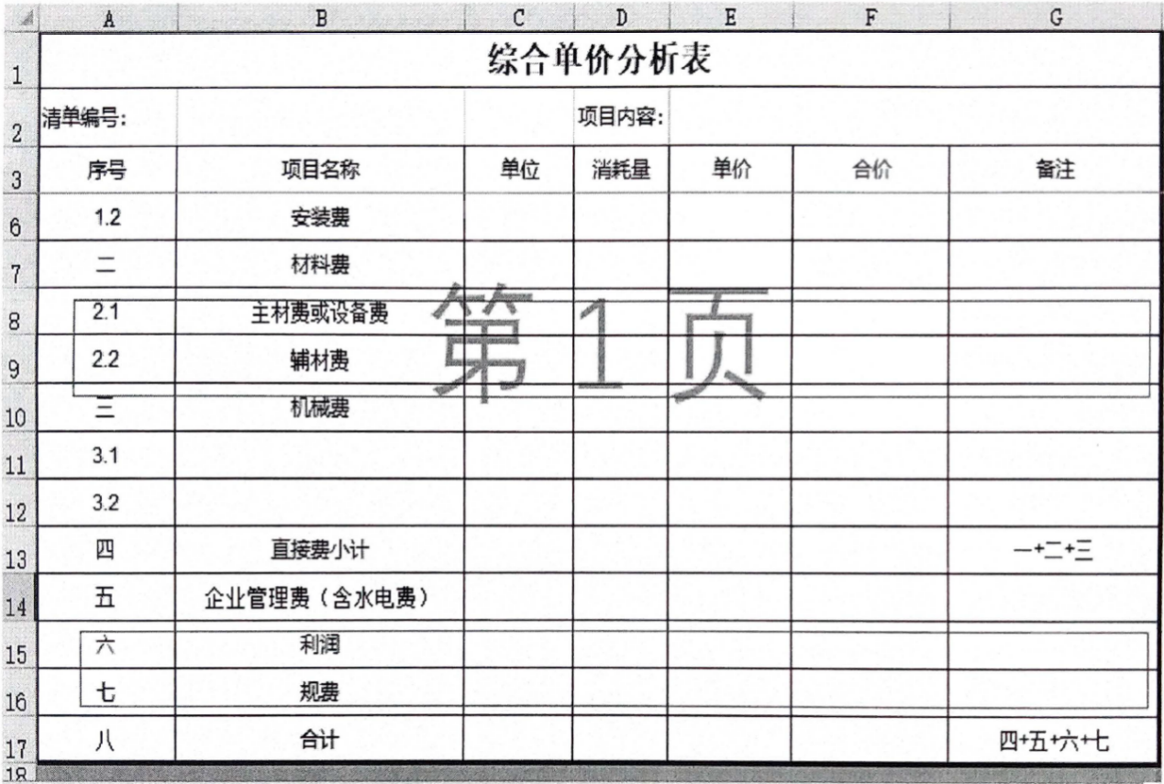
1、表中（二）材料费=2.1（主材费或设备费）+2.2（辅材费）。
2、表中（六）利润：取消利润等于备注栏中“四+五”的文字说明。
3、表中（七）规费：取消规费等于备注栏中“四+五+六”的文字说明。
特此通知！
苏州南峰投资发展有限公司
2020.3.11

